附件：
序号 | 名称 | 规格型号 | 单位 | 数量 | 控制单价 | 参考图片 | 合计金额
1 | 擦手纸盒 | 275×102×205mm | 个 | 50 | 55.00 | 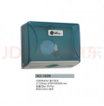 | 2750.00 | 提供样品
2 | 盘纸盒 | 267×120×272mm | 个 | 50 | 55.00 | 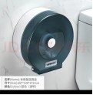 | 2750.00 | 提供样品
3 | 方筛 | 上口长32×宽24cm，下口长25×宽18cm，高10cm | 个 | 150 | 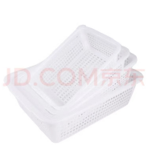  88.00 |  | 13200.00 | 提供样品
4 | 方筛 | 上口长36×宽27cm，下口长27×宽21cm，高11cm | 个 | 150 | 10.00 |  | 1500.00
5 | 方筛 | 上口长40×宽30.5cm，下口长33×宽24cm，高12cm | 个 | 150 | 15.00 |  | 2250.00
6 | 方筛 | 上口长44×宽35cm，下口长35cm×宽27cm，高13cm | 个 | 150 | 18.00 |  | 2700.00
7 | 方筛 | 上口长55×宽40.5cm，下口长48×宽32.5cm，高18.5cm | 个 | 150 | 25.00 |  | 3750.00
8 | 整理箱 | 27×20×16.5cm | 个 | 50 | 18.00 | 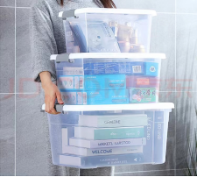 | 900.00
9 | 整理箱 | 35×25×20.5㎝ | 个 | 60 | 25.00 |  | 1500.00 | 提供样品
10 | 整理箱 | 45×34×27㎝ | 个 | 60 | 45.00 |  | 2700.00
11 | 整理箱 | 56×42×31㎝ | 个 | 60 | 68.00 |  | 4080.00
12 | 整理箱 | 62×46.5×37㎝ | 个 | 60 | 85.00 |  | 5100.00
13 | 整理箱 | 73×53×43㎝ | 个 | 60 | 110.00 |  | 6600.00
14 | 整理箱 | 77×38.5×27cm | 个 | 60 | 140.00 |  | 8400.00
17 | 塑料篮 | 14×21.5×7.5cm | 个 | 80 | 22.00 | 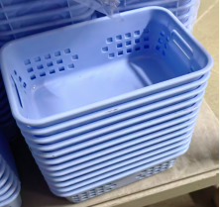 | 1760.00
18 | 塑料篮 | 17×26.5×9cm | 个 | 80 | 25.00 |  | 2000.00
19 | 大提蓝 | 44×32×23cm | 个 | 50 | 28.00 | 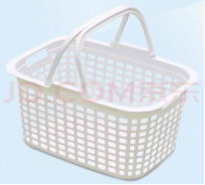 | 1400.00
20 | 收纳篮 | 27×18×14cm | 个 | 200 | 22.00 | 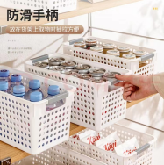 | 4400.00 | 提供样品
21 | 防水围裙 | 重量不低于345g，裙长不低于110cm，裙宽不低于75cm，衣领宽不低于24cm | 条 | 100 | 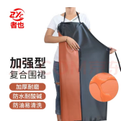  25.00 |  | 2500.00 | 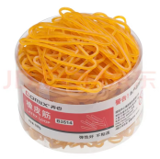
22 | 一次性防水围裙 | 每支重量不低于3.7g， 高100cm、宽60cm | 条 | 100 | 5.00 | 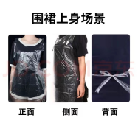 | 500.00
23 | 防水袖套 | 30*16cm | 双 | 100 | 8.00 | 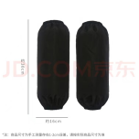 | 800.00
24 | 抽纸 | 210mm*210mm/200抽/布 | 件 | 200 | 254.40 |  | 50880.00
25 | 大盘纸 | 4层/通用/12卷/箱 | 件 | 300 | 125.00 |  | 37500.00
26 | 擦手纸 | 抽取式面巾纸：225mm*215mm*1层、130/包 | 件 | 150 | 110.00 |  | 16500.00
27 | 生活垃圾桶 | 24*30*40 |  | 80 | 85.00 |  | 6800.00
28 | 垃圾转运箱 | 54*41*33 |  | 50 | 260.00 |  | 13000.00
控制价：196220.00
以实际使用量结算

